QUIÉN ES ELEGIBLE PARA HEAD START?

Head Start es un programa financiado por el gobierno federal para niños y familias de bajos ingresos. Los niños deben tener 3 años de edad para Septiembre 30 y vivir en los Condados de Hillsboro o Rockingham. Las familias deberán reunir requisitos de las guías de ingresos.

OPCIONES DEL PROGRAMA

Medio Día Head Start: Las clases se llevan a cabo de 3 ½ -4 horas, de lunes a Viernes, de Septiembre hasta Junio. La Participación es gratis. El personal trabaja con las familias para identificar fuentes de transporte.

Head Start con Guardería incluida: Esta opción está disponible para padres que trabajan, participantes en capacitación de trabajo o asistentes a la escuela de tiempo completo. Los participantes de esta opción podrían trabajar con el programa de becas del estado de NH el cual ayuda a cubrir los costos de guardería. Esta opción está disponible solamente en Manchester, Nashua y Hillsboro.
CÓMO SABER MÁS?
Para mayor información o para completar una aplicación, contactar a un centro de Head Start cercano a usted. Los centros de Head Start pueden ser contactados durante los meses de verano al 668-8010 ext. 6096 o 1-800-322-1073 ext.6096. Las aplicaciones son aceptadas durante todo el año.


This institution is an equal opportunity provider

Localidades de Head Start Medio Día
Condado de Rockingham:
Derry Head Start 216-8864

Raymond 668-8010

Portsmouth Head Start 422-8231

Seacoast Head Start 601-2196

Condado de Hillsborough :
Greenville Head Start 878-4028

Hillsboro Head Start 464-3136

Localidades en Manchester:
40 Pine Street 668-8010

160 Silver Street 668-8010

177 Lake Avenue 232-7544

Manchester Community
College 623-2332

435 S. Main Street 666-5982
Northwest Elementary 518-5824

Localidades en Nashua:
134 Allds Street 889-7812

Bronstein Apartments 882-3384

11th Street Apartments 882-6278

Head Start con Guardería incluida:
Hillsboro: 464-3136
Manchester: 668-8010
Nashua: 889-7812

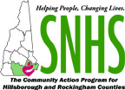

Southern New Hampshire Services, Inc.

HEAD START

Educación Pre-escolar de calidad para niños de 3 y 4 años de edad

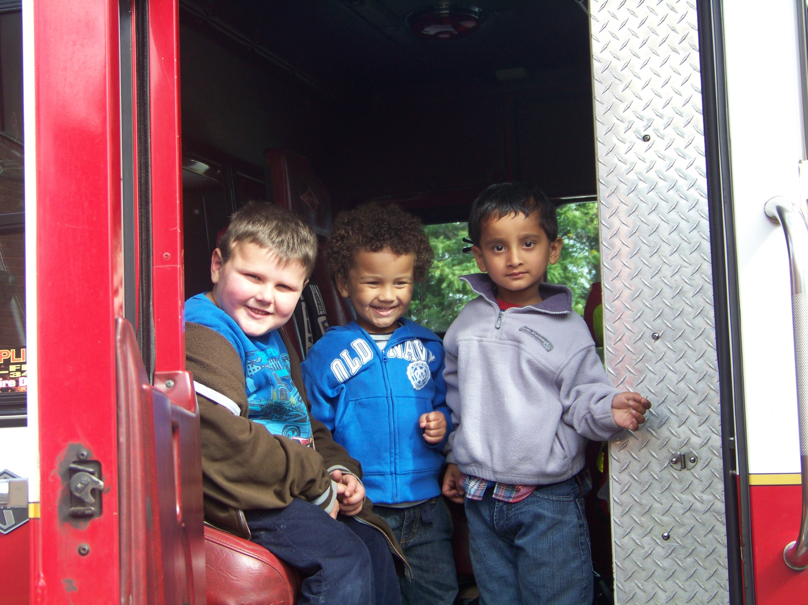

Head Start es un programa pre-escolar extenso para niños y familias el cual provee:

- Educación Pre-escolar de calidad
- Servicios para Niños con descapacidades
- Servicios de Salud y Nutrición
- Servicios de Apoyo a la familia
- Oportunidades para la Participación de las familias

EDUCACION
El programa educacional de SNHS Inc. Head Start está diseñado para reunir las necesidades individuales de los niños. Las metas están fijadas para cada niño dependiendo en sus cualidades individuales y áreas de crecimiento. Cada niño recibe una variedad de experiencias educativas para fomentar su desarrollo social y emocional. A los niños se les encarece a expresar sus sentimientos y a desarrollar su auto confianza y habilidad de estar y llevarse bien con otros niños.

SERVICIOS A DESCAPACITADOS
Todos los niños reciben pruebas de desarrollo y seguimientos continuos para ayudar a la identificación de áreas de sospecha de problemas. El personal de Head Start trabaja de cerca con las agencias en la comunidad y distritos escolares locales para coordinar los servicios y suplir las necesidades de niños con des-capacidades y para el apoyo a las metas de Planes Individualizados de Educación (IEP).

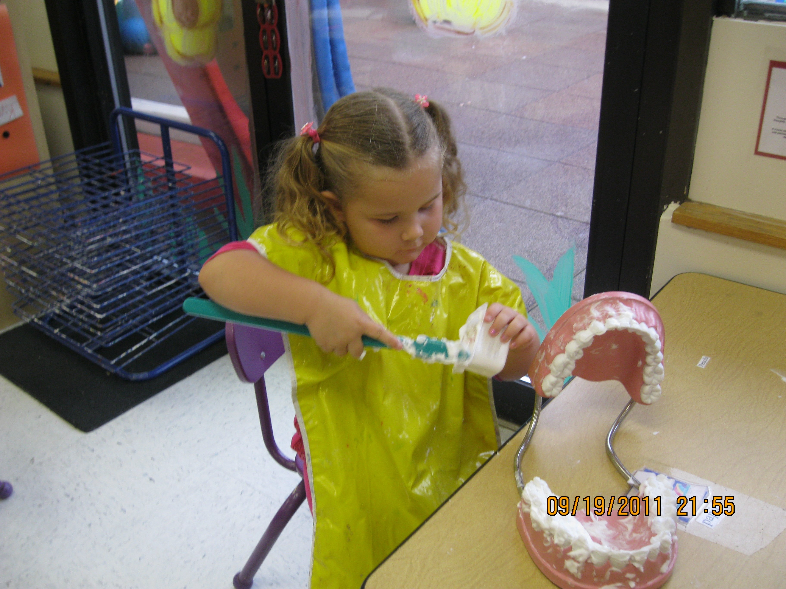

SALUD Y NUTRICIÓN

Head Start enfatiza la importancia de la salud preventiva y trabaja con las familias para notar necesidades de salud y nutrición especiales. Los niños reciben pruebas de

salud rutinarias así como también reciben alimentos nutritivos servidos al estilo familiar basados en las guías de USDA.
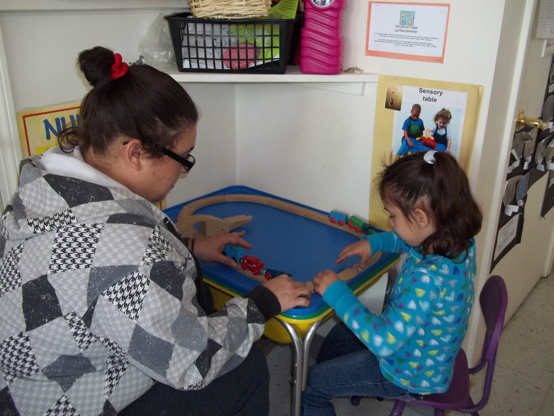

PARTICIPACIÓN DE LA FAMILIA

Los padres son la influencia más importante en el desarrollo de sus niños y son parte integral del programa. A los padres de Head Start se les encarece:

- a tomar parte activa en la experiencia de Head Start en sus niños
- a estar involucrados diariamente en las actividades del centro
- a reunirse con el personal del programa cada trimestre para discutir las metas para los niños y sus familias
- a participar mensualmente en reuniones y comités de padres en los centros
- a participar en la creación de pólizas y planeación del programa a través del Concejo de Pólizas de Head Start .

SERVICIOS SOCIALES

Head Start ofrece a los padres oportunidades para apoyar su crecimiento para identificar sus propias cualidades, necesidades e intereses. Con visitas en casa y en el centro del personal permite a las familias a compartir información de una manera informal y a construir relaciones con los padres para apoyarles y ayudarles a identificar y alcanzar metas de la familia.
Las trabajadoras de familia refieren a las familias a una variedad de Fuentes de recursos en la comunidad, como por ejemplo:

- Asistencia para alimentos en caso de de emergencia, vivienda, vestuario y transporte
- Planeación financiera/programas de ahorro
- Programas de educación continua para adultos
- Información acerca de capacitación de trabajo/empleo
- Proveedores de Salud Mental
- Agencias de servicios humanos



